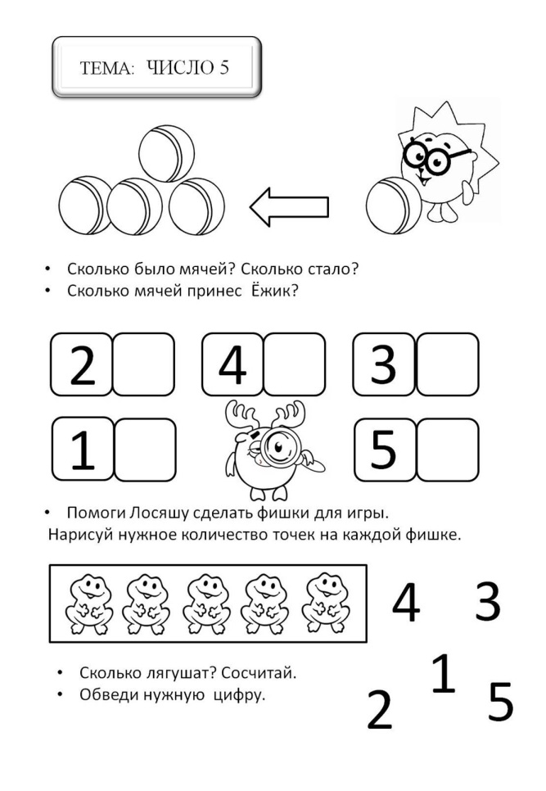

Математические

представления:
Счет до 5

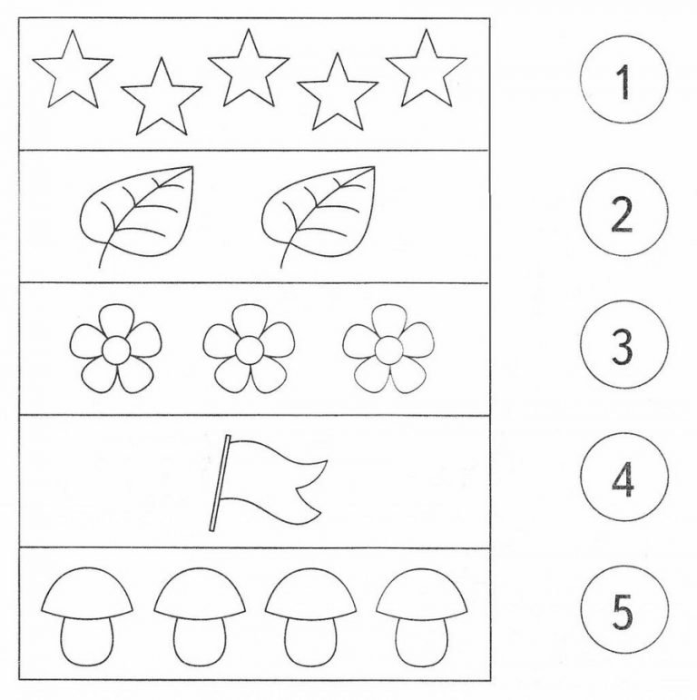

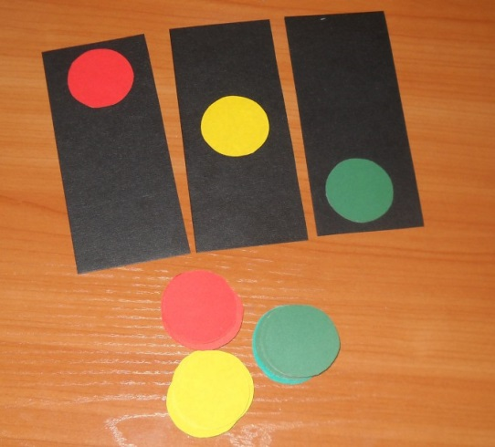
Наблюдайте из окошка за ТРУДОМ ШОФЁРА - продолжать знакомство с трудом шофёра, названиями частей машины; обратить внимание детей на то, что шофёр ухаживает за машиной; воспитывать уважение к труду взрослых. Дидактическая игра «Кто что делает». Пополнять словарный запас детей, учить называть словами действия, составлять загадки, в основе которых лежит перечисление характерных для загаданного объекта действий. Подвижная игра «Прокати - поймай» - развитие ловкости и моторики рук, координации движений, . Дидактическая игра «Научи нас светофор» - закреплять правила дорожного движения

